МИНИСТЕРСТВО НАУКИ И ВЫСШЕГО ОБРАЗОВАНИЯ РОССИЙСКОЙ ФЕДЕРАЦИИ

федеральное государственное автономное образовательное учреждение высшего образования

«САНКТ-ПЕТЕРБУРГСКИЙ ГОСУДАРСТВЕННЫЙ УНИВЕРСИТЕТ АЭРОКОСМИЧЕСКОГО ПРИБОРОСТРОЕНИЯ» (ГУАП)



КАФЕДРА ВЫЧИСЛИТЕЛЬНЫХ СИСТЕМ И СЕТЕЙ

Преподаватель

канд. техн. наук, доцент Л.Н. Бариков

Отчет

по лабораторной работе №4  
по дисциплине ИНФОРМАТИКА

на тему: «Многовариантные вычисления по ключу»

Работу выполнил

студент гр. 4143 А.И. Круглов

Санкт-Петербург

2022

**Вариант №18**

***Цель лабораторной работы:*** *изучение концепций и освоение технологии структурного программирования, приобретение навыков структурного программирования на языке Турбо Паскаль* ***многовариантных вычислений****.*

***Задание на программирование:*** *используя технологию структурного программирования разработать разветвляющуюся программу для решения индивидуальной задачи выбора варианта вычисления по ключу.*

Корабль сначала шел по заданному курсу (север, восток, юг, запад). Затем его курс был изменен согласно данному приказу (вперед, вправо, назад, влево). Определить новый курс корабля.

***Схема алгоритма***

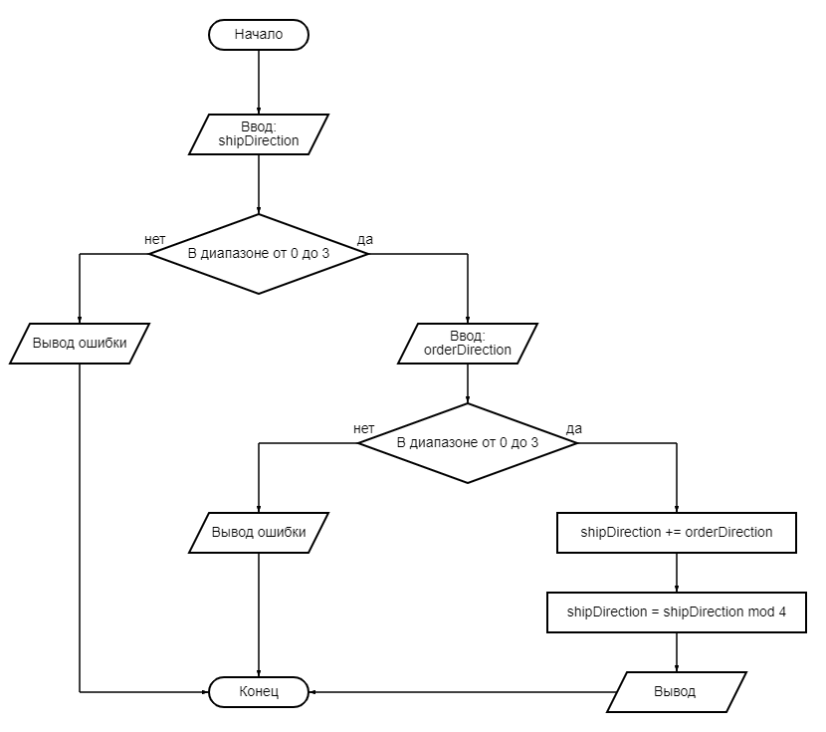

***Текст программы***

Program Ship;

{ Определение курса корабля }

Var

shipDirection, orderDirection: Byte; { shipDirection - Изначальный курс корабля, orderDirection - направление приказа }

Begin

{ Ввод изначального курса }

WriteLn('Задайте изначальный курс корабля:');

Write('0 – север, 1 – восток, 2 – юг, 3 – запад? -> ');

ReadLn(shipDirection);

If shipDirection in [0..3] Then

Begin

{ Ввод приказа на изменение курса }

WriteLn('Задайте приказ на изменение курса:');

Write('0 – вперед, 1 – право, 2 – назад, 3 – влево? -> ');

ReadLn(orderDirection);

If orderDirection in [0..3] Then

Begin

{ Вычисление нового курса }

shipDirection += orderDirection;

shipDirection := shipDirection mod 4;

{ Вывод }

Write('Теперь курс корабля – на ');

Case shipDirection Of

0: Write('север');

1: Write('восток');

2: Write('юг');

3: Write('запад');

End;

End

Else

Write('Значение вне диапазона');

End

Else

Write('Значение вне диапазона');

End.

***Контрольные примеры***

